1. Мало и велико штампано слово И изгледа овако:

1. 2. 3.
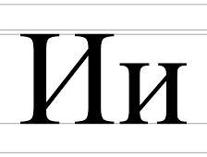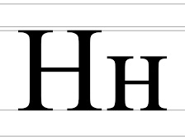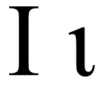

2. Милини, Мирини мирисни дивни шимшири! Колико се пута слово И појављује у овој брзалици:
- 14
- 8
- 10
- 7

3. У којем женском имену се не појављује два пута слово И:

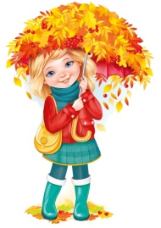
- ИСИДОРА
- ИРЕНА
- ИРИНА
- ИЛИНКА

4. Изабери два мушка имена која имају два пута слово И:

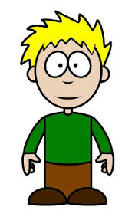
- ИВИЦА
- ИГОР
- ИЛИЈА
- ИВАН

5. Само једна од животиња на сликама у свом имену има слово И - пронађи је:

1. 2.
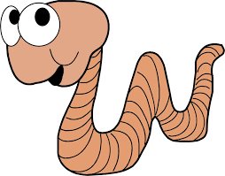

3. 4.
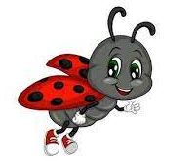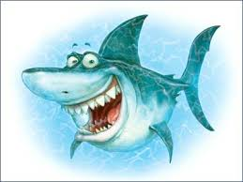

6. У називу једне од животиња слово И се појављује два пута:

1. 2.

3. 4.
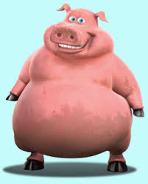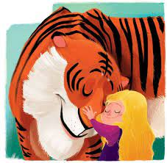

7. У називу само једне државе слово И се не појављује два пута:
- ИСЛАНД
- ИНДОНЕЗИЈА
- ИНДИЈА
- ИТАЛИЈА

8. Само у имену једног предмета са слике крије се слово И:

1. СВЕЋА 2. ПЕРО
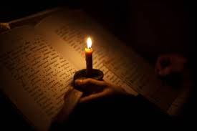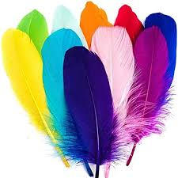

3.СИЈАЛИЦА 4. ЛЕПЕЗА
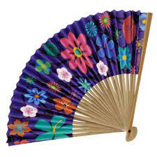

9. У којем се воћу крије слово И:

1. 2.
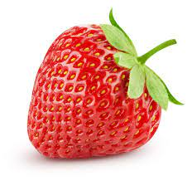

3. 4.
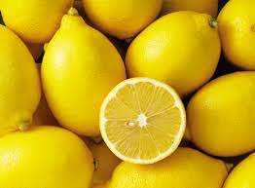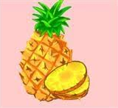

10. Колико сте пребројали пута слово И у називу овог симпатичног дизача тегова са слике:

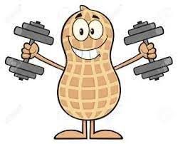
- 4
- 3
- 2
- 5

11. У називу једног спорта нема слова И:

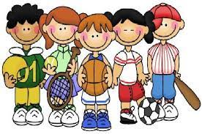
- АТЛЕТИКА
- ПЛИВАЊЕ
- КОШАРКА
- ТЕНИС

12. Деца их највише воле. Могу бити различитог облика, величине и направљене од различитих материјала. Често их добијате или дајете на поклон. Умеју и да утеше кад ти је тешко. Са некима и спаваш. Највише се обрадујеш када их донесе Деда Мраз. Овај предмет почиње на слово И.





